一、填空题：（本大题共10小题，每小题3分，共30分）
得 分

1．设函数 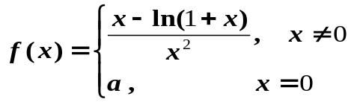 在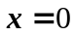点连续，则__________.
2．求极限 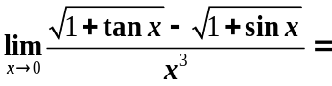________________________________.
3．设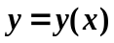是由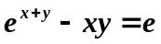确定的隐函数，则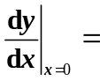__________________.
4．曲线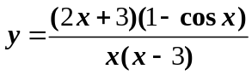的垂直渐近线为_________________________.
5． 设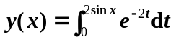，则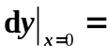______________________________.
6．求曲线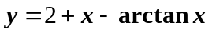的拐点为_____________________________.
7. 设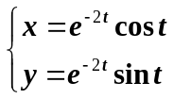，则 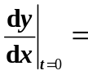___________________________________.
8. 求不定积分 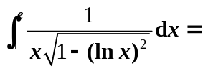_______________________________.
9. 求定积分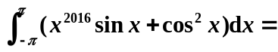 _____________________________.
10. 已知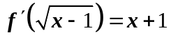，则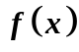=_______________________________.

二、计算题：（本大题共6小题，每小题10分，共60分）
得 分
11. 设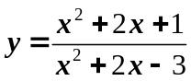, 求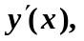 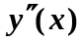及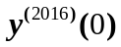.

12. 求函数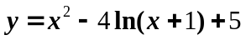的极值.
得 分

13. 计算不定积分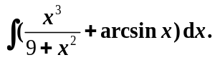
得 分

14．计算定积分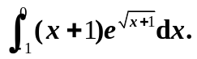
得 分

15. 设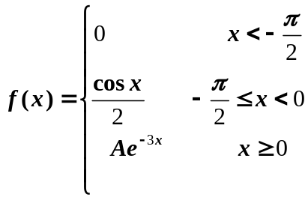,
得 分
求(1) 求函数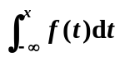在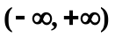内的表达式， (2) 求使得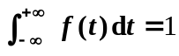.

16.求曲线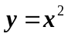在点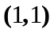处的切线与曲线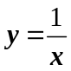及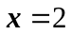围成的图形的面积及该图形绕轴旋转一周所得的旋转体的体积.
得 分

三、证明题：（本大题共2小题，每小题5分，共10分）
得 分
17. 证明当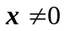时,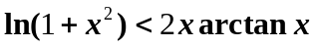.

18. 设函数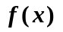在闭区间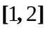上二阶可导，且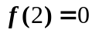，又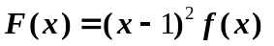，证明：存在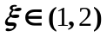，使得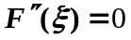．
得 分

草 稿 纸
姓名： 学号：

